Projet WEB

Livrable Conception



Théo Delgeon, Armand Debesse,   
 Kilian Legendre

Chef de projet :

Théo Delgeon

Table des matières

Introduction 3

Contexte 3

MCD 4

Partie Entreprise 5

Partie Utilisateur 6

Les MOCK-UP 7

Page d’accueil 7

Connexion 8

Recherche entreprise 9

Gestion étudiant 10

Gestion des pilotes et des délégués 11

Conclusion 12

# Introduction

Au travers de ce livrable nous allons vous exposer la partie réflexion de ce projet. Vous y trouverez le modèle conceptuel de donnée qui nous permettra de structurer notre base de données ainsi que les mock-up des différentes pages qui composeront notre site web. Ce livrable permettra de prouver qu’on peut réaliser toutes les fonctionnalités qui nous sont demandé.

L’avancement de ce projet peut par ailleurs être suivit sur le GitHub suivant :<https://github.com/KikosS41/Projet_web>.

# Contexte

L’objectif est de réaliser une application web pour la structure CESI afin de simplifier les démarches concernant la recherche d’un stage. Ce site web contiendra un système de gestion d’offre de stage et de candidature. On y retrouvera de plus un système de rôles pour dissocier les pilotes, les étudiants, les délégués ainsi que les administrateurs.

# MCD

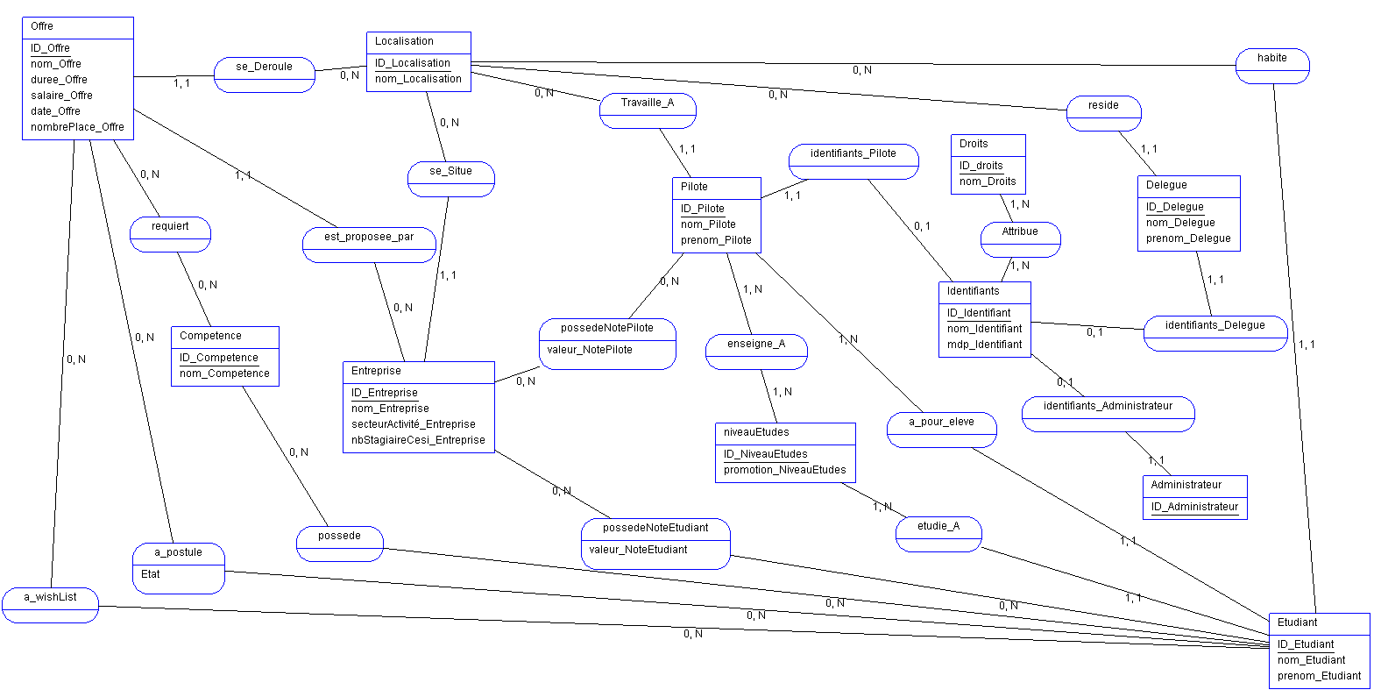

Voici le MCD complet. On y retrouve 9 entités ainsi que 21 relations contenant toutes les informations nécessaires au bon fonctionnement de notre site web. Le fichier analyse SI se trouve par ailleurs dans le GitHub du projet à l’adresse suivante : <https://github.com/KikosS41/Projet_web/blob/master/Organisation/mcd.asi> .

Nous allons voir un peu plus en détail les différentes parties de ce MCD.

## Partie Entreprise

Pour cette partie, on retrouve les entités compétences, offre, localisation et entreprise. On retrouve des relations classiques entre ces entités comme « se déroule », « se situe » ou encore « requiert ». Mais aussi des cas un peu particuliers comme ici les deux entités en bas « a postulé » et « a wish-list » qui sont relié tous les deux à étudiant. Ils n’ont pas la même fonction. On est donc obligé de le préciser pour pouvoir par la suite afficher sur le compte d’un étudiant, soit sa wish-list, soit la liste des offres où l’étudiant a postulé.

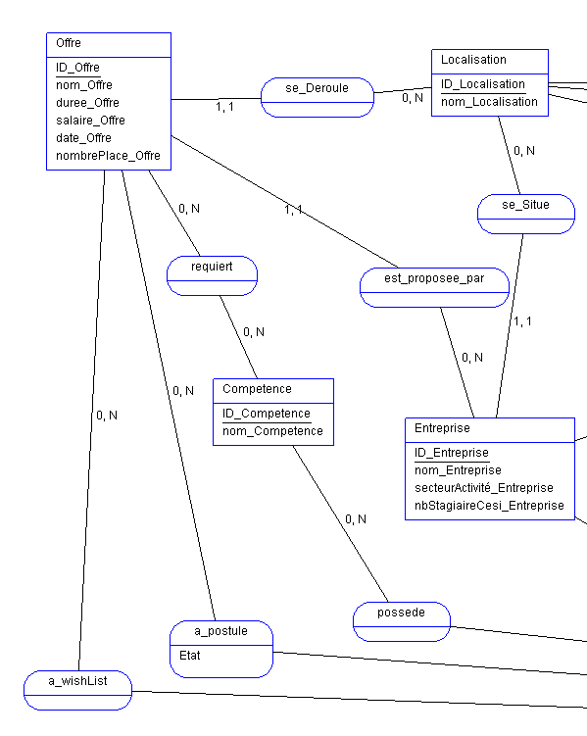

On va donc pouvoir passer à l’autre partie du mcd qui contient tous les utilisateurs et comment on les gère.

## Partie Utilisateur

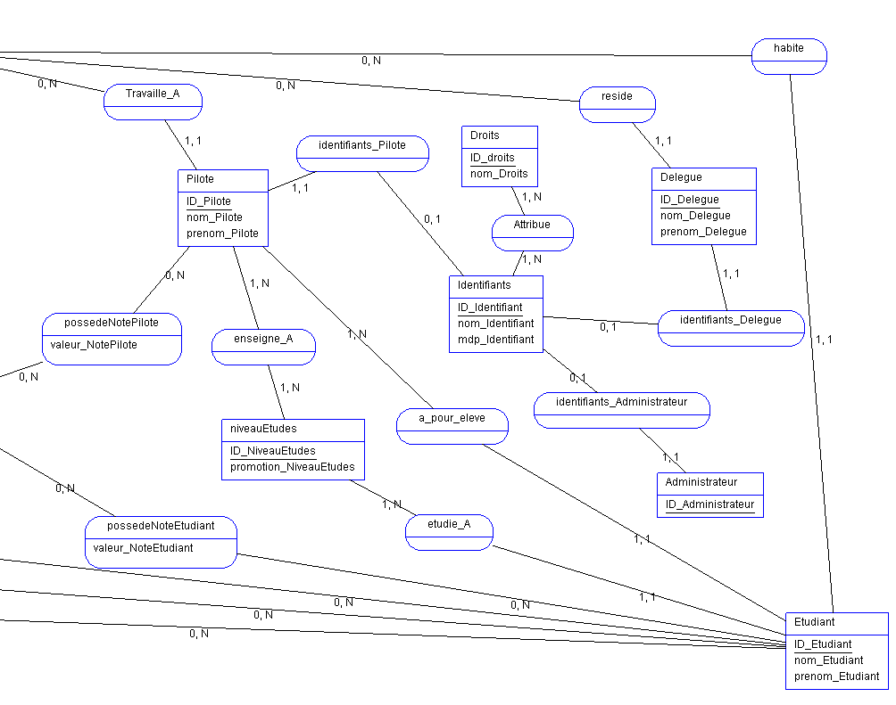

Pour cette partie on retrouve toutes les personnes qui auront accès à notre site web (étudiants, délégués, pilotes et administrateur). On trouve donc ici 4 entités correspondant au 4 types d’utilisateur ainsi que des entités décrivant ces derniers (Niveau d’études, identifiant et les droits). L’entité droits est reliée à l’entité identifiants, lorsqu’un utilisateur se connecte on va lui attribuer ses droits en fonction de son ID_Identifiant.

# Les MOCK-UP

## Page d’accueil

Cette page sera la page d’accueil de notre site web, on y retrouve un carrousel ainsi que le système de recherche des offres, ces derniers s’affichent pour tout le monde sauf le délégué selon délégation. De plus on retrouve en bas une partie pour la gestion des offres, cette partie sera visible pour l’administrateur, les pilotes et encore une fois le délégué selon délégation. On retrouve de plus le header et le footer, qui seront présent sur toutes nos pages. Sur cette page on pourra :

Depuis la partie recherche :

* Ajouter à la wish-list une offre
* Postuler à une offre
* Rechercher une offre
* Consulter les stats des offres

Depuis la partie gestion des offres :

* Créer une offre
* Modifier une offre
* Supprimer une offre

## Connexion

Sur ce mock-up se trouve l’onglet de connexion, il s’affichera au-dessus de la page en cours et permettra à l’utilisateur d’interagir avec les éléments des pages en fonction des droits associés à son profil.

## Recherche entreprise

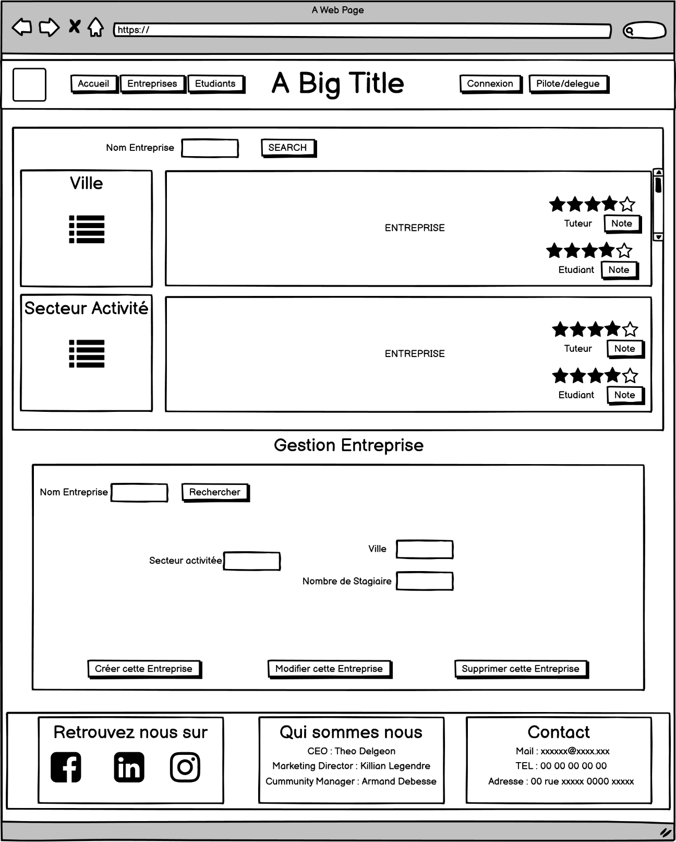

Voici le design de la page de recherche des entreprises. Pour cette page toutes les fonctionnalités sont accessibles à tous les rôles (sauf délégué, selon délégation). On pourra réaliser les actions suivantes :

* Rechercher une entreprise
* Créer une entreprise
* Modifier une entreprise
* Evaluer une entreprise
* Supprimer une entreprise
* Consulter les stats d’une entreprise

## Gestion étudiant

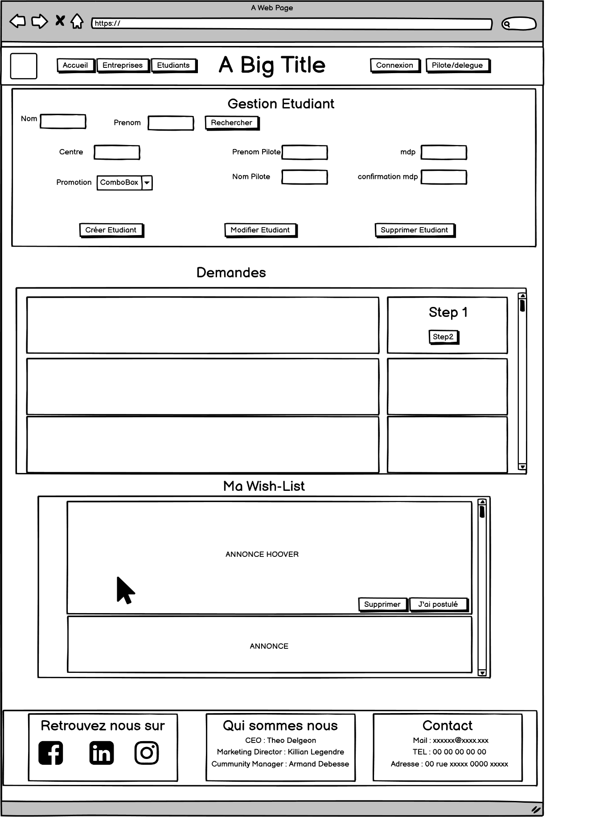

Sur cette page, l’affichage varie en fonction de l’utilisateur. La partie gestion étudiante est réservée à l’administrateur, au pilote ainsi qu’au délégués selon délégation. Ces derniers pourront consulter les demandes de l’étudiant sélectionné. Mais n’auront pas accès à sa wish-list. En revanche un compte étudiant aura accès uniquement à ses propres demandes ainsi qu’à sa wish-list. Les fonctionnalités associées à cette page sont :

|  |  |
| --- | --- |
| * Créer un étudiant | * Supprimer une offre de la wish-list |
| * Rechercher un étudiant | * Postuler à une offre |
| * Modifier un étudiant | * Informer le système de l’avancement de la candidature (step 1- 6) |
| * Supprimer un étudiant | * Consulter la wish-list |
| * Consulter les stats des étudiants |  |

## Gestion des pilotes et des délégués

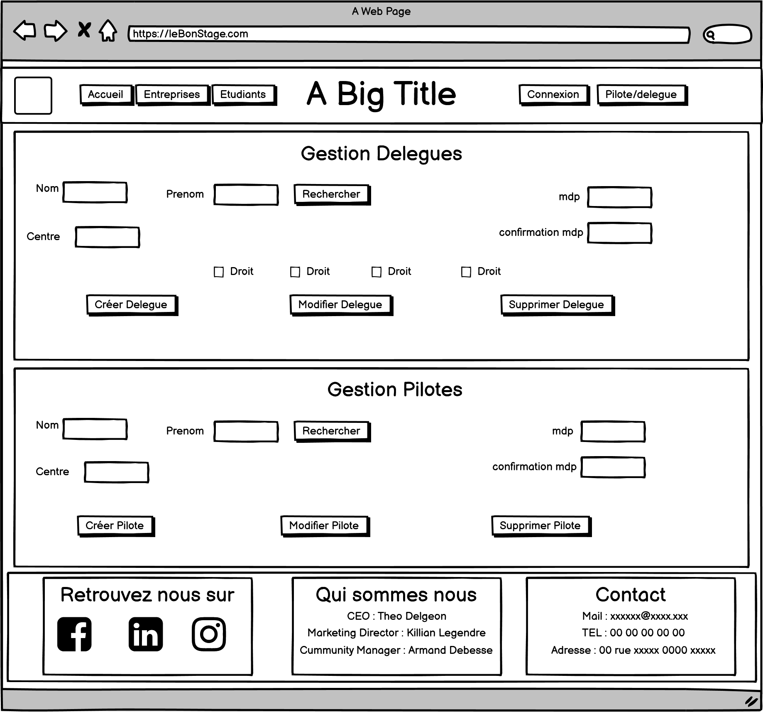

Cette page est accessible par l’administrateur et les pilotes. Elle permettra de créer des comptes pilotes (accessible uniquement par l’administrateur) ou des comptes délégués et de déléguer les droits à ces derniers. Il suffira de cocher les checkboxs correspondante pour donner un droit à un délégués.

Les fonctionnalités accessibles sont donc :

|  |  |
| --- | --- |
| * Rechercher un compte pilote | * Rechercher un délégué |
| * Créer un pilote | * Créer un délégué |
| * Modifier un pilote | * Modifier un délégué |
| * Supprimer un pilote | * Supprimer un délégué |
| * Assigner des droits à un délégués |  |

# Conclusion

En résumé, à travers ce livrable nous avons explicité l’architecture de notre site web a l’aide du MCD représentant la BDD ainsi que du Mock-up permettant de visualiser comment les fonctionnalités attendues seront mise à disposition de l’utilisateur.